武蔵野市における鉄道駅距離と居住人口の空間分析
高人口500mメッシュの抽出と土地利用・昼間滞在の照合

2026年09月27日 吉田 悟志

1. はじめに
本分析プロジェクトでは東京都武蔵野市における駅アクセスと都市構造をテーマに、QGISを用いたデータの可視化および考察を行なった。自身の生活圏である武蔵野市を対象に居住人口の分布や都市構造との関係性について興味を持ったことがきっかけである。またプロジェクト型のQGIS学習という位置付けで、GISソフトウェアの学習を進めながら成果物の製作まで行うことを目的としている。

2. 分析方法
本プロジェクトは「居住人口が多く、鉄道駅代表点から直線800mを超える地域はどこか」を主テーマとして分析を行なった。東京都武蔵野市を対象に、2020年国勢調査の500mメッシュ人口と鉄道駅代表点を、距離計算ができるEPSG:6677で分析した。500mメッシュの代表点（市境でclipしない完全メッシュから生成）から最寄り駅代表点までの直線距離が800m以上（徒歩10分以上）、かつ人口が対象全69メッシュの人口第3四分位点（P75）である4,420人以上のメッシュを候補とした。800mは候補抽出用の設定値であり、道路に沿った徒歩時間を示さない。
追加で2021年の100m土地利用メッシュを用いて、500m人口メッシュ全体に占める建物用地の面積割合を算出し土地利用分布と人口分布の関係を調べた。さらに人流データを利用して、2019年10月・平日昼間の推計滞在人口を可視化し、人口データとの照合を行なった。

3. 結果および考察
図1に武蔵野市の500mメッシュにおける居住人口の分布と鉄道駅800m圏の関係を表したマップを示す。また表1に駅800m圏内外別の人口メッシュの統計量についてまとめ、表2には駅800m圏外かつ完全市内に位置するP75以上の高人口メッシュの分析結果を示す。全69メッシュのうち37件（53.6%）は代表点が最寄り駅代表点から直線800m以上であった。人口P75以上の候補6件のうち、市境をまたぐ参考候補2件を除いた完全市内の主要候補4件（図1の赤枠で表示）は市北部中央に隣接し、最寄り駅はいずれも三鷹駅だった。37件という件数は分析対象メッシュ数の割合であり、市域面積や市民の53.6%を意味しない。圏外メッシュの平均人口と中央値は圏内より低かったが、最大人口は圏内を上回った。この結果から、市北部中央には鉄道駅への空間的近接性が相対的に低い高人口地域が集中している可能性が示された。
表1 駅800m圏内外別の500m人口メッシュの統計量
区分 | メッシュ数 | 平均値 (人) | 中央値 (人) | 最大値 (人)
800m圏内 | 32 | 4014 | 3881 | 6130
800m圏外 | 37 | 3314 | 3384 | 6853

表2 完全市内の主要候補4件の人口と最寄駅距離
候補 | 居住人口（人） | 駅への直線距離（m） | 最寄駅
A | 6,853 | 968 | 三鷹
B | 6,535 | 865 | 三鷹
C | 4,714 | 1,394 | 三鷹
D | 4,500 | 1,324 | 三鷹

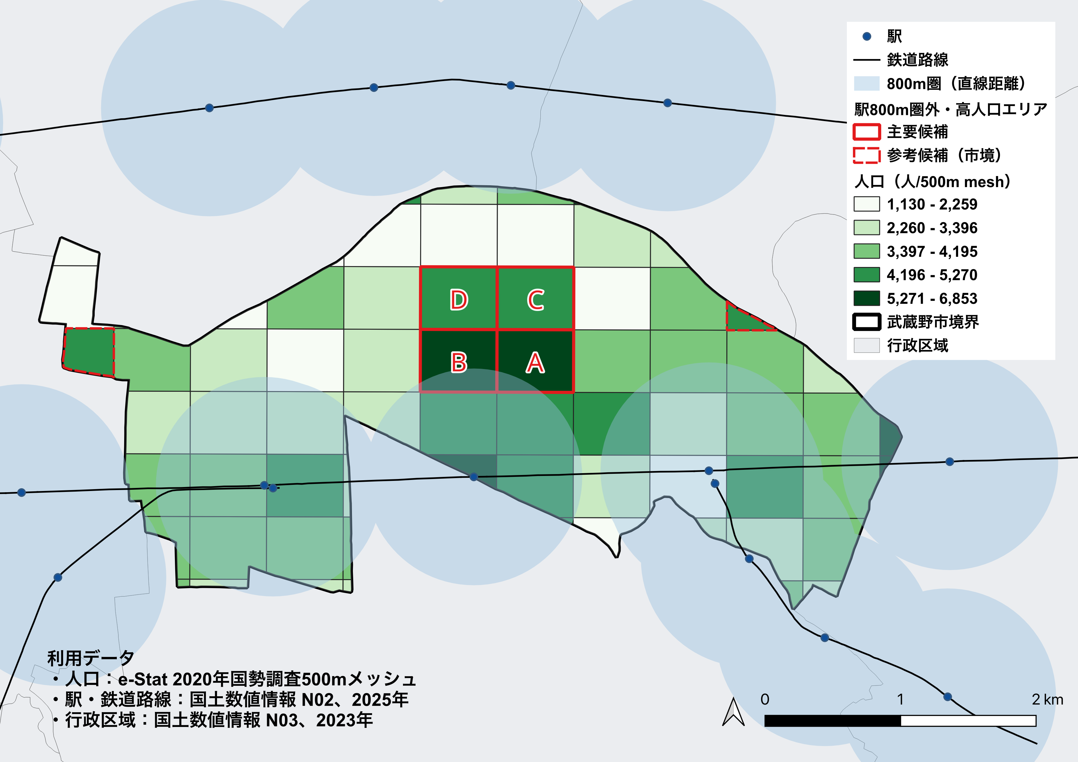

図1 武蔵野市の500mメッシュにおける居住人口の分布と鉄道駅800m圏

図2には武蔵野市の100mメッシュの土地利用分類を表したマップを示す。図1で示した500m人口メッシュに対して、各土地利用分類の100mメッシュの占める面積を計算した結果、駅800m圏外で高人口の主要候補4メッシュでは、建物用地割合が88～100%（平均93%）であった。その他の完全市内メッシュ17件の平均は82%であり、高人口の候補エリアは建物用地の多い市街地であることが確認できた。ただし、建物用地は住宅と商業・業務を区別していないため、この結果だけで高人口の要因や居住者の交通利便性は説明できない。

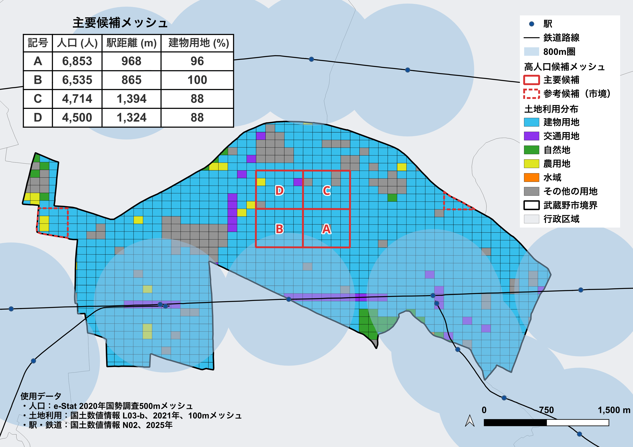
図2 市内100mメッシュの土地利用分類と駅800m圏外の高人口エリア

図3には武蔵野市と周辺1.5kmに交差する1kmメッシュ内の推計滞在人口の分布を示す。1kmメッシュにおける2019年10月の平日昼間の推計滞在人口は、武蔵野市南部の鉄道沿線、とくに駅周辺を含む1kmメッシュで高い階級を示した。候補エリアの内、B・Dを含む1kmメッシュの推計滞在人口は7,833人（地図の階級2）、A・Cを含む1kmメッシュは11,155人（階級3）であった。ただしこの値は1km区画全体の推計値であり、A〜D各500mメッシュの滞在人数ではない。これらのことから、居住人口が多い場所と平日昼間の滞在人口が多い場所の分布は、必ずしも一致しない可能性が考えられる。ただし、居住人口は2020年国勢調査の500mメッシュ、滞在人口は2019年の1kmメッシュの推計値であり、対象年・集計単位・算出方法が異なるため、数値の直接差分や因果関係の判断は行わず、市内の活動傾向を読み取るにとどめる。
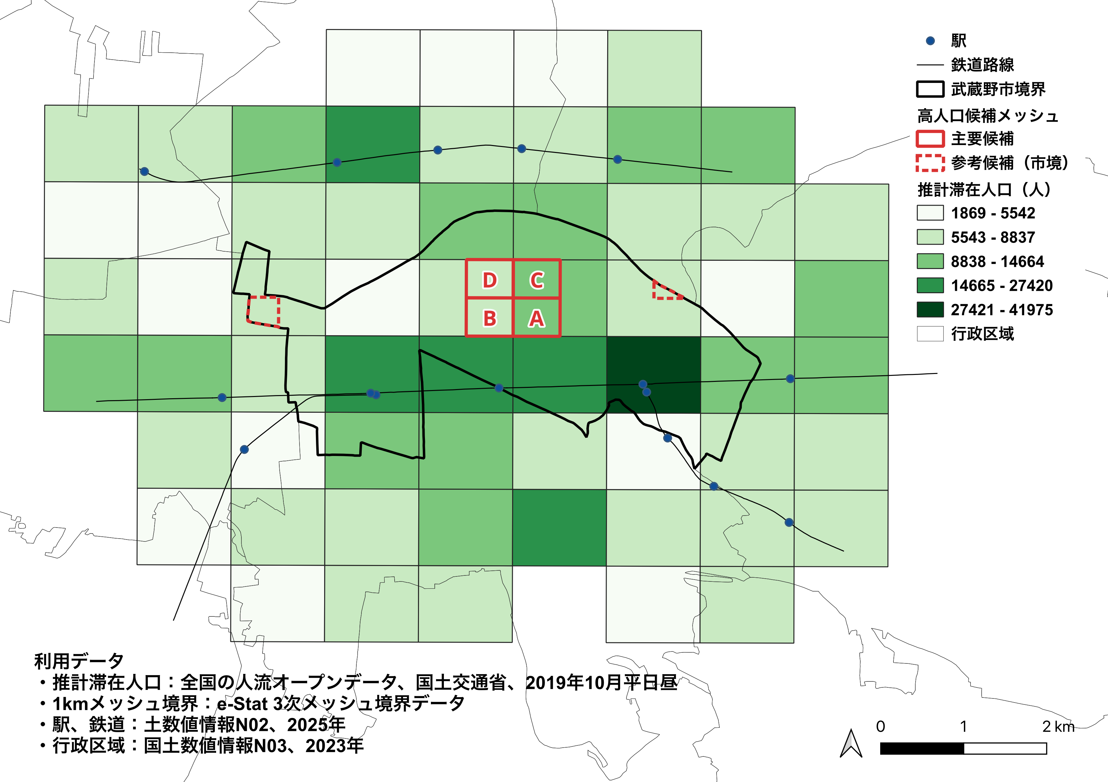
図3 武蔵野市とその周辺の推計滞在人口

5. Python実装

6. 解釈と限界
本分析で抽出できたのは、人口が多く、駅代表点までの直線距離が相対的に長い500mメッシュである。バスの運行、実際の道路経路、駅の出入口、メッシュ内の居住位置を評価していないため、「公共交通空白地域」や「徒歩で不便な地域」とは断定できない。また市境メッシュの人口は市外部分を含むため、候補の参考値として分けた。建物用地、居住人口、推計滞在人口の対象年・解像度・測定方法も異なる。次の段階では、道路に沿った徒歩距離での分析やバス停・路線・運行頻度等のデータの統合、800m以外の閾値での比較などが考えられる。

7. まとめ
本分析の主目的である、東京都武蔵野市における鉄道駅からの距離と居住人口の関係について、500mメッシュ単位で分析し得られた結果から、駅から800m以上離れた高人口メッシュが市北部中央に集中していることが明らかになった。これらのメッシュは建物用地割合が高く、平日昼間の滞在人口分布とは必ずしも一致しない可能性が示された。より厳密な分析や推定、モデル構築を行うには、道路ネットワークに沿ったアクセス性の評価や、公共交通機関など居住環境に影響するその他の要因を含めた総合的な分析、またデータ間の年度や単位・粒度の違いを考慮する必要がある。
一連の分析を通じて、GISソフトウェアを用いた空間分析の手法やデータの可視化、解釈の重要性について体験し、地理空間情報によるデータ分析の一端を学ぶことができた。今後はさらに学習、スキルを深めていきたい。

データ出典
- 居住人口・500m境界：e-Stat 2020年国勢調査地域メッシュ統計・メッシュ境界データ。
- 駅・鉄道：国土交通省「国土数値情報 N02」 2025年
- 市境：国土交通省「国土数値情報 N03」 2023年
- 土地利用：国土交通省「国土数値情報 L03-b」100mメッシュ 2021年
- 推計滞在人口：国土交通省「全国の人流オープンデータ」1kmメッシュ 2019年10月 平日昼間
- 1km境界：e-Stat 3次メッシュ境界データ

参考文献
・QGIS リソース（https://www.qgis.org/ja/resources/hub/）
・本プロジェクトのgithubリポジトリ（https://github.com/satoshi-yoshida-jp/gis-portfolio）

